**Tener todas tus tareas en una tablet y disfrutar de cine en casa, es posible con la HUAWEI MatePad SE**

* *Huawei lanza al mercado una de las tabletas más completas y de menor costo.*

Desde hace un par de años, tomar clases desde casa, reunirnos por videollamada para desarrollar proyectos en equipo y llevar prácticamente toda nuestra vida laboral y educativa al alcance de nuestra mano, se ha vuelto algo habitual y casi natural.

Esto nos obliga a buscar dispositivos que nos ofrezcan funciones que se adapten a todo tipo de tareas, y en los que podamos compaginar la productividad con el entretenimiento.

Pensando en ello, HUAWEI lanzó al mercado su tableta digital MatePad SE, que viene a solucionar los retos del día a día en la escuela y en casa, como un dispositivo que se adapta a todas las necesidades y a un costo accesible.

De entrada, la MatePad SE fue equipada con una pantalla de 10,4 pulgadas -un poco más grande que la de su antecesora-, pero con el menor peso posible: sólo 440 gramos, lo que facilita transportarla prácticamente a cualquier lugar, sin perder la posibilidad de hacer múltiples tareas.

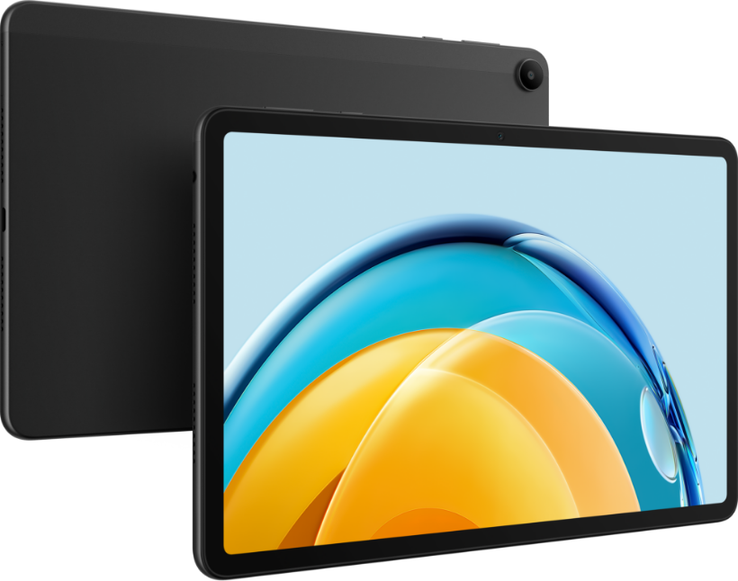

Además, su pantalla HUAWEI FullView1 2K con confort ocular, fue diseñada para mantener la vista fresca y que no pierdas el ritmo de tus trabajos. Tiene un ajuste de brillo de hasta 4.096 niveles, que superó las certificaciones TÜV Rheinland de baja emisión de luz azul y de pantalla libre de parpadeo.

Así, con la MatePad podrás estudiar o trabajar a cualquier hora y en cualquier lugar, sin importar las condiciones de luz y protegiendo tu vista, desde salas de clase con alta entrada de sol y patios, hasta bibliotecas o dormitorios con poca luz.

Adicional al confort ocular, esta tableta electrónica ofrece dos modos extras de lectura: modo eBook, con efectos similares a los del papel, para disfrutar de una tarde de lectura; y el modo oscuro, que facilita la lectura por la noche.

**Súper Dispositivo: todos tus archivos, en un mismo lugar**

La MatePad SE integra la función de HUAWEI Súper Dispositivo, que mantiene todos tus dispositivos conectados al instante con sólo “arrastrarlos”, sin importar el sistema operativo que tienen, y compartir no sólo múltiples archivos, sino también funciones como reproducir música en los HUAWEI FreeBuds o cualquier otro altavoz.

Para activar esta opción, lo único que tienes que seleccionar la barra de herramientas de tu tablet para abrir el centro de control e ingresar a la pantalla de Súper Dispositivo. Después puedes conectar tu MatePad a una amplia selección de dispositivos con solo un click, lo que te permitirá hacer uso de tu smartphone como una pantalla adicional.

Como parte de su multifunción, esta tableta tiene la opción Multiventanas, que facilita la interacción con sólo deslizar el dedo hacia las esquinas superiores, para dividir la pantalla o abrir una ventana flotante, así como abrir más ventanas de aplicaciones al mismo tiempo; así, puedes ver un video mientras respondes mensajes o planificar una reunión mientras consultas tus proyectos.

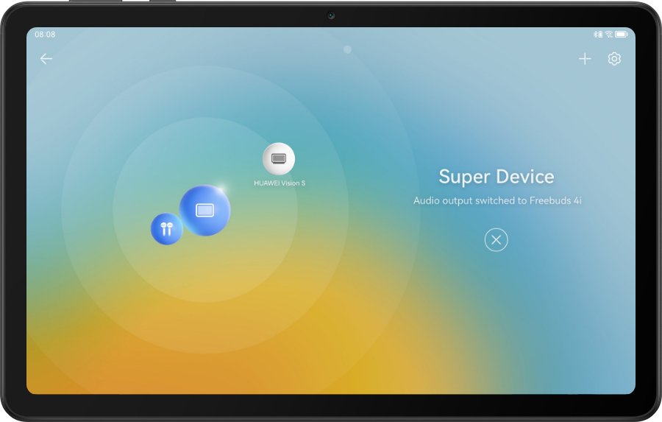

Hay que recordar que para optimizar tus labores con la MatePad SE, también puedes usar Huawei Share, software que te permite transferir de un dispositivo Huawei a otro, todos los documentos, fotografías y videos que necesites.

Si hablamos de rendimiento, la MatePad sin duda te saca de apuros: con su batería de 5100 mAh, podrás usarla prácticamente durante un día completo, mientras que el procesador Qualcomm® Snapdragon™ 680, de ocho núcleos de 6 nm, te proporcionará una experiencia estable y fluida.

**Entretención para todos**

Con su pantalla FullView y una relación pantalla-cuerpo del 83%, esta tableta aporta una experiencia visual totalmente envolvente, y si sumamos que cuenta con altavoces simétricos duales optimizados por la tecnología HUAWEI Histen 8.0, la MatePad SE se convierte en el dispositivo perfecto para una tarde de películas en familia o un maratón de series.

La MatePad SE de 128 GB de memoria interna, está disponible en Chile por un costo de $209.990 en la [Huawei Online Store](https://consumer.huawei.com/cl/tablets/matepad-se/buy/) y por tiempo límitado, al adquirirla puedes llevarte de regalo la nueva **Huawei Band 8**.

**###**

**Acerca de Huawei Consumer Business Group**

Los productos y servicios de Huawei están disponibles en más de 170 países y son utilizados por más de una tercera parte de la población mundial. El conglomerado cuenta con catorce centros de investigación y desarrollo en Alemania, Suecia, Rusia, India y China. Huawei Consumer Business Group (CBG) es una de las tres unidades de negocio de la compañía, la cual cubre smartphones, PCs, tablets, wearables, audio, monitores y pantallas, lentes inteligentes, telemática y servicios en la nube. La red global de Huawei ha sido construida con más de 30 años de experiencia en la industria de las telecomunicaciones, y se ha dedicado a brindar los últimos avances tecnológicos a consumidores alrededor del mundo. Para más información, visita: [https://consumer.HUAWEI.com](https://urldefense.com/v3/__https:/consumer.HUAWEI.com__;!!BupLon6U!sDUgY2hshPavgUNoC24eb3lgXMh_mz1IzgC6UhAbShQDS3zIdxdJ38CvgDrvnqF-FYkbpDUC1Aw8N56TWtZQXqAuswf77mcgiA$)

**Para actualizaciones regulares de HUAWEI Consumer BG, por favor síguenos en:**

**Facebook:**<https://www.facebook.com/HuaweimobileCL/>

**YouTube:**<https://www.youtube.com/@HuaweiDeviceChile>

**Instagram:**<https://www.instagram.com/huaweimobilecl/>

**Contacto de prensa another:**

Elina Ambriz Valencia / PR Executive

elina.ambriz@another.co

+56 9 3514 0258